**Metaphor/Architecture Specification Template**

|  |  |  |  |
| --- | --- | --- | --- |
| Student | Johann De Jesus Olaya Herrera | Date | 28/04/2017 |
| Program | /Proyectos/PSP2.1 Programa7 | Program # | 7 |
| Instructor | Mario Riveros | Language | Java |

|  |  |
| --- | --- |
| **Design** | Requerimientos del programa, escenarios operacionales. |
| **References** |  |

**Graphical representation of the metaphor**

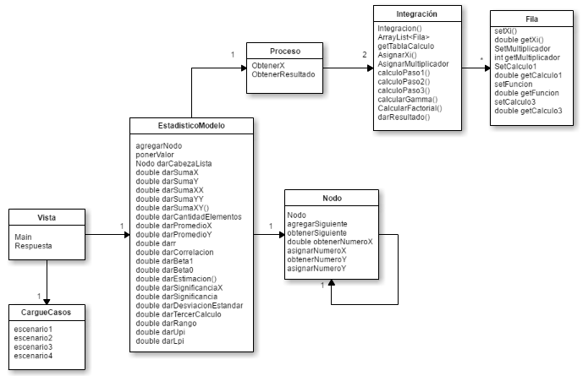

Se realiza el diseño con una delegación de responsabilidades uniendo las dos procesos importantes en los desarrollos anteriores los cuales son la integración por el método Simpson y la estructura de lista enlazada que me permite calculary los parámetros de regression y estimación.